CIC0201 - Segurança Computacional

Professora Lorena Borges

Lista de Exercícios 2

Discente: Guilherme Araújo de Oliveira

Matrícula: 190125748

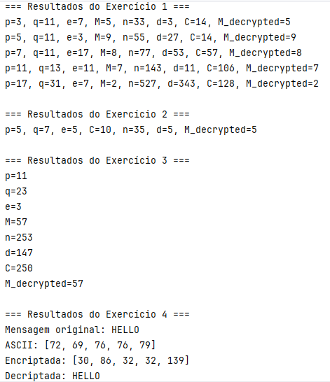

Código usado: <https://github.com/guilhermea23/seguranca-computacional-unb-2024-2/blob/main/LE2/solution.py>